國立羅東高工活動彙報表
處室： 輔導室
1.活動名稱：104年度模擬面試活動
2.活動日期：104.5.25
3.活動地點：輔導室
4.活動主題：高三推甄模擬面試
5.活動講師：明志科技大學教授、本校教師
6.活動目的：增進學生模擬面試技巧
7.活動參加對象：本校學生
8.活動記錄：
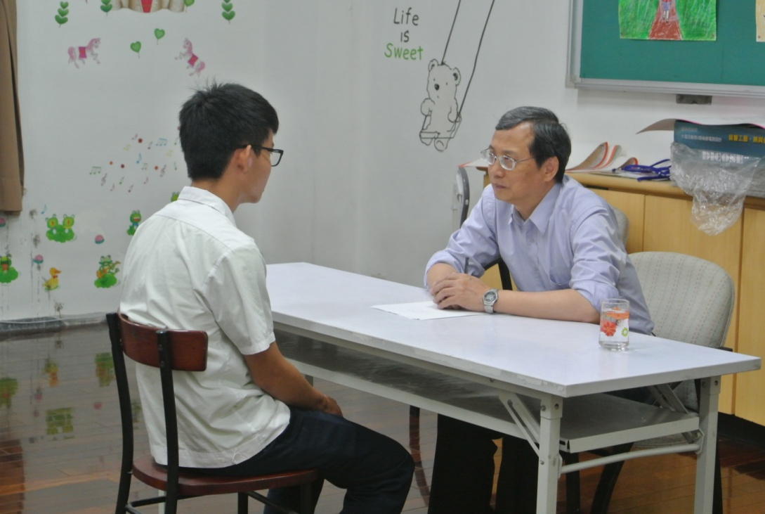
教授實際模擬面試演練
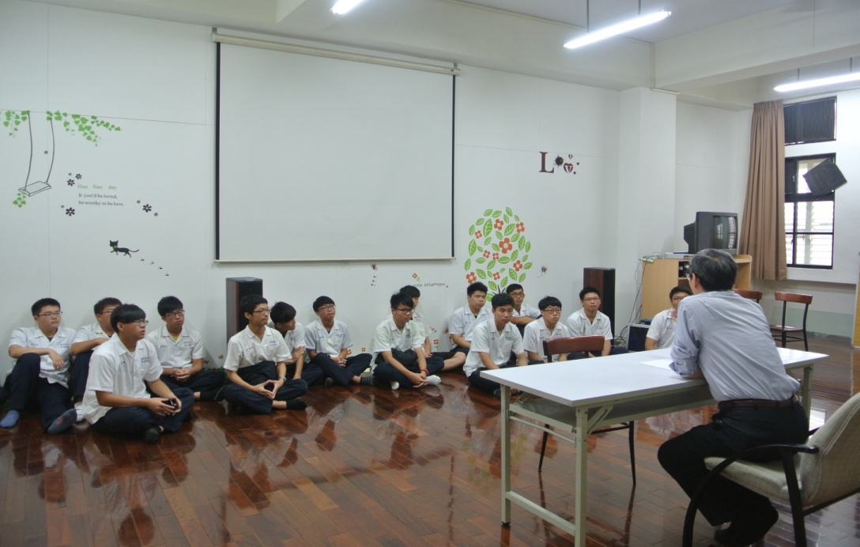
學生認真聆聽教授分享模擬面試技巧

